海南大学2013—2014学年度第一学期试卷
科目：《线性代数A》 试题（A卷）
学院： 专业班级：
姓名： 学 号：
成绩登记表（由阅卷教师用红色笔填写）
大题号 | 一 | 二 | 三 | 四 | 五 | 六 | 总分
得分
阅卷教师： 20 年 月 日
考试说明：本课程为闭卷考试，可携带 计算器 。

得分 | 阅卷教师 | 一、填空题（每小题3分，共18分）

1．若三阶行列式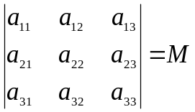，则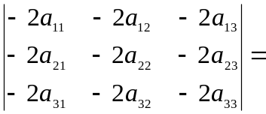（ ）．
(A) －6M (B) 6M (C) 8M (D) －8M
2．若AB＝0，当（ ）时，有B＝0．
(A) A为n阶方阵 (B) A为非奇异阵
(C) A为任意阵 (D) A为对称阵
3．矩阵A＝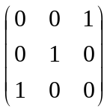的特征值是（ ）．
(A) 1, 1, 0 (B) 1, －1, －1 (C) －1, 1, 1 (D) 1, 1, 1
4．若方程组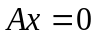有非零解，则方程组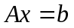必（ ）．
(A) 有唯一解 (B) 无唯一解
(C) 无解 (D) 无穷多解
5． 设A是阶可逆方阵，则下列叙述错误的是（ ）．
(A) 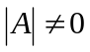 (B) 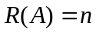
(C) 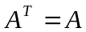 (D) 齐次线性方程组只有零解
6. 已知四元齐次线性方程组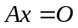，若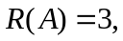则其基础解系包括解向量的个数是（ ）．

(A) 1 (B) 2 (C) 3 (D) 4

得分 | 阅卷教师 | 二、选择题（每小题3分，共18分）

1．若都是三阶方阵，且||=2，||=1，则|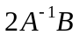|= .
2．设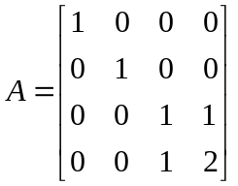，则_____________.
3．向量组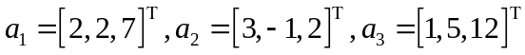线性_____________.
4．设=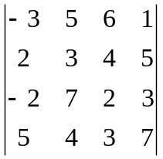,则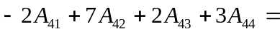 _____________.
5．设3阶方阵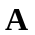的特征值为1,2,-1, 则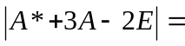_____________.
6．设四元非齐次线性方程组的系数矩阵的秩为3，已知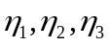是它的三个解向量，且
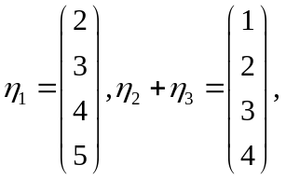

则该方程的通解为__________________.

得分 | 阅卷教师 | 三、计算题（每小题8分，共48分）
1．计算行列式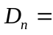 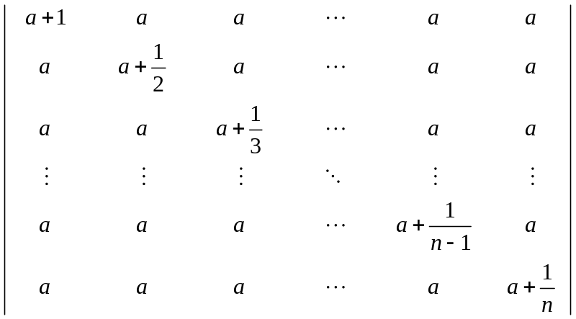．

2．设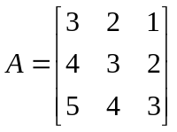，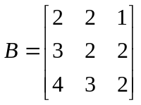，求矩阵，使得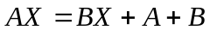成立．

3．求矩阵A=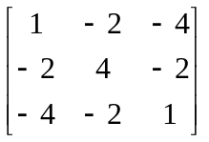的特征值与特征向量．

4．设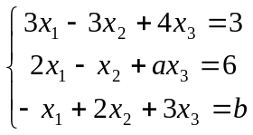问为何值时, 此方程组有唯一解、无解或有无穷多解?并在有无穷多解时求其通解．

5．设矩阵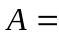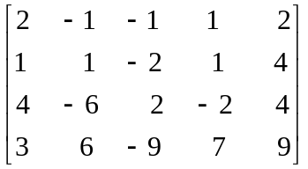，求矩阵的列向量组的一个最大无关组，并把不属于最大无关组的列向量用最大无关组线性表示．

6．设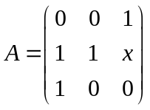，问为何值时，矩阵能对角化？

得分 | 阅卷教师 | 四、证明题（第1小题6分，第2小题10分，共16分）

1．设阶矩阵满足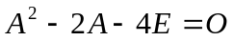.证明：可逆并求．

2．设向量组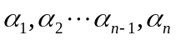中，前个向量线性相关，后个向量线性无关．
证明：(1)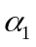可由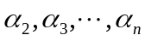线性表出；(2)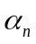不能由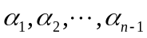线性表出．

